Excel管理費收繳自動處理操作手冊

基本操作
自動處理是將管理費收繳，每個月重複的繁瑣動作，轉換成一個個的Excel巨集按鈕，使得重複性動作能在最短的時間內完成。
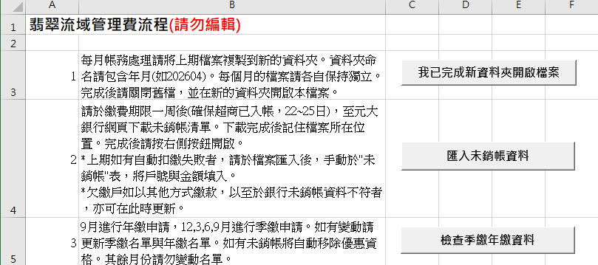

建立新資料夾
每月帳務處理請將上期檔案複製到新的資料夾。例如上個月的工作目錄如果是202603，複製貼上該目錄並重新命名為202604。資料夾命名請包含年月(如202604)。每個月的檔案請各自保持獨立。完成後請關閉舊檔，並在新的資料夾開啟 “翡翠流域管理費收繳自動處理.xlsm”。完成後按下此按鈕:
我已完成新資料夾開啟檔案

下載未銷帳清單
請於繳費期限一周後(確保超商已入帳，22~25日)，至元大銀行網頁下載未銷帳清單。下載完成後記住檔案所在位置。
- 上期如有自動扣繳失敗者，請於檔案匯入後，手動於"未銷帳"表，將戶號與金額填入。
- 同戶的未銷帳資料，會在匯入時自動加總。
完成後按下此按鈕:
匯入未銷帳資料

季繳與年繳資料
9月進行年繳申請，12,3,6,9月進行季繳申請。如有變動請更新季繳名單sheet與年繳名單sheet。其餘月份請勿變動名單，系統會自動防止非合法月份所做的變動。如有未銷帳，系統將自動移除優惠資格，該戶回歸月繳戶。完成後按下此按鈕:
檢查季繳年繳資料

產生當期繳納資料
請先確認下列事項:
- 是否有當月違規舉發單。請於行政規費sheet，填入金額與違規單號。
- 其他費用，例如郵資，機車、自行車位租金，購買公設點數，參加區權會減免等。該金額可為負值。請於訊息欄詳列費用發生原因。
- 檢查公告未繳sheet是否與上月公告相符。欠繳期數的計算方式，是從公告未繳sheet讀取欠款期數。如果本期仍出現未銷帳，則期數加一。本期無未銷帳則期數歸零。執行步驟1.7後，更新的期數會寫入並覆蓋公告未繳sheet的期數。所以請注意此步驟如執行兩次以上，會發生累加的狀況。為避免期數累加發生，請於每次執行前務必確認公告未繳sheet與上期之公告相符合。
- 自動扣繳戶如有變動也請更新自動扣繳sheet。
- 如有區權人更新也請先更新區權人sheet。每坪管理費與車位管理費如有變動，則於基本資料sheet變更。
完成後按下此按鈕:
產生當期繳納資料

產生上傳資料
- 正常上傳資料會放置在上傳資料sheet中，並同時輸出 “上傳資料_日期時間.xls”(Excel 97-2003格式)
- 有登記拆單需求的住戶，請將戶號填入拆單作業sheet中。
- 非自動扣繳戶如有金額超過二萬元，也會自動列入拆單。
- 拆單作業戶會產生拆單上傳sheet，同時輸出 “拆單上傳_日期時間.xls”，請於Excel產生後，在該檔案上進行手動拆單。
產生上傳資料處理較費時，按下此按鈕請等待一分鐘。
產生上傳資料
- 將 “上傳資料_日期時間.xls” 與 “拆單上傳_日期時間.xls” 兩個檔案上傳元大企業網銀，產生虛擬帳號。下載pdf繳費單，放置於當月目錄的pdf子目錄下。(詳細內容請參閱1.8節)

產生代繳授權清冊與代扣通知書
請注意當月產生的代繳授權清冊，須留到次月15日後，才可至元大櫃台辦理扣款，以免發生住戶餘額不足的問題。按下此按鈕:
產生代繳授權清冊
- 會產生 “自動扣繳_日期時間.xlsx” 與 “代扣通知.xlsx”兩個檔案。
- “自動扣繳_日期時間.xlsx” 內有兩頁。第一頁需複製兩份，用印後攜至元大櫃台辦理，原則上在15日，也就是繳費期限最後一天。如逢假日則順延。前往櫃台前，先將第二頁的”email2bank” email給元大承辦人員。
- “代扣通知.xlsx”將用來產生代扣通知書。詳細內容參閱2.1節。

產生Word公告未繳名單
自動依照未銷帳資料，產生催繳公告。按下此按鈕:
產生公告未繳名單
產生的Word檔 “公告管理費未繳名單.docm" 可做適當調整並公告。

寄出Email
- 請完成元大資料上傳，產生虛擬帳號與pdf繳費單後，下載至pdf目錄當中。注意下載的pdf檔案必須只包含這次上傳的資料，並且將”上傳資料”與”拆單上傳”分開。不在上傳Excel內的戶別請取消勾選，確認後選擇”列印勾選繳費單”。
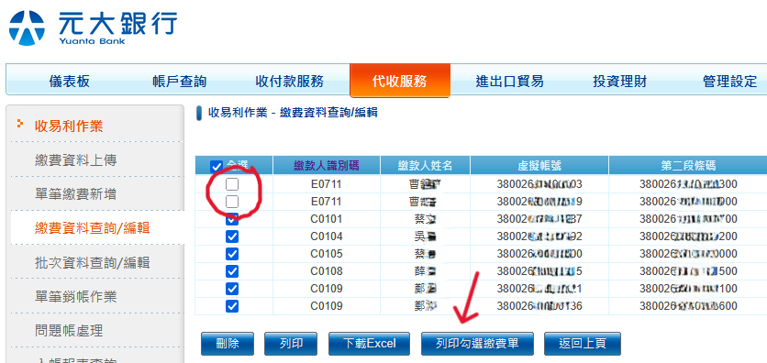
- 請注意每份pdf所含的頁數與戶別資訊，必須與上傳檔案完全相符，因為我們要利用上傳檔案來切分整份的pdf為各戶之繳費單。
- 下載完整份pdf全部繳費單後，再次開啟“上傳資料_日期時間.xls”。選擇選單”翡翠流域” -> pdf分戶
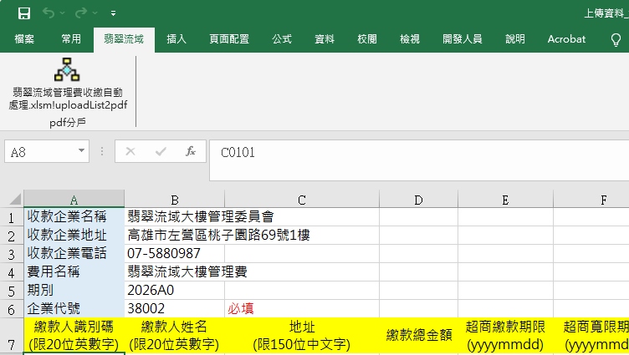
按下”pdf分戶”。這裡請選擇是:
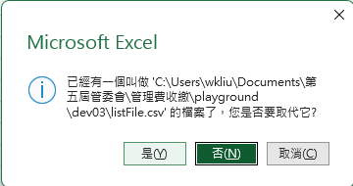
依照指示開啟剛剛從元大下載的整份pdf繳費單。繳費單分戶作業完成。

- 利用” 代扣通知.xlsx”與” 管理費自動扣繳通知.docm”產生代繳戶的pdf，同樣存於pdf目錄。(詳細內容參閱2.1節)
完成上述兩步驟後，當期所有繳款單與繳費通知應該都在pdf資料夾內。完成後按下按鈕寄出Email 繳費單與通知單。
寄出Email

特殊操作

如何產生代扣通知書
- 請開啟word檔案"管理費自動扣繳通知.docm"。
- 匯入資料請選"是"。或指定本資料夾下的"代扣通知.xlsx"。可能需要啟用巨集。
- 檔案開啟後選擇選單"郵件"->”選取收件者”->”使用現有清單”，找到剛才工作目錄下的” 代扣通知.xlsx”。按下"編輯收件者清單"做適當調整。如果巨集未成功啟動，""編輯收件者清單"將無法選擇，請用"選取收件者":"使用現有清單"，再次選擇"代扣通知.xlsx"。
- 按下"預覽結果"，檢查資料是否有異常。
- 選擇選單"翡翠流域"，按下"PDF輸出"。檔案將自動存在pdf資料夾內。

問題帳處理
資料不符的虛擬繳費會變成問題帳。請於繳費截止後進入企業網銀->問題帳處理頁面，列印下載所有的問題帳。
- 各項問題帳請註記原因(例如應繳金額)，呈財務委員審核。完成後進行銷帳。
- 短收或逾繳之金額如果在月繳金額的10%之內，納入上期欠費，於下期扣除。
金額差異大於10%，呈財委決定。可能的處理方式:退款並扣除手續費、納入未繳戶、公告處理等等。

拆單上傳處理
因為超商繳費與ATM轉帳均有兩萬元上限，特別是年繳戶容易超過。
- 請於“拆單上傳_日期時間.xls” “拆單上傳_日期時間.xls”中，複製插入該戶資料。四萬元以下只需插入一次，四~六萬則需插入兩次，以此類推。將總金額適當分配到各行。
- 特殊情況下，某些住戶的轉帳上限有四萬元。需要另存新檔，並將企業代號從38002改為38003。
- 額外請求個月拆單處理的戶別，請列在拆單作業sheet裡面。會自動列於“拆單上傳_日期時間.xls”檔案。拆單原則為僅將本月管理費分單處理。過去積欠款項不分期別，一律併單。原因是積欠款項如果為兩期或兩期以上，加上本期就達到三期，也就是規約規定的法院強制執行上限，不再拆單。

手動銷帳處理
某些特殊情況，住戶以現金或直接轉帳到社區帳戶，導致虛擬帳號未銷帳者。呈請財務委員核准後，進行處理:
- 進入企業網銀，用虛擬帳號搜尋該筆資料。
- 選擇其他入帳方式，並清楚註記後，按下確認銷帳。

每月繳費資料保存
企業網銀之銷帳與未銷帳報表，問題帳處理報表，代繳授權清冊與扣繳失敗註記，這些是每月繳款最重要的保留資訊。
- 扣繳失敗應附清冊總額，與網銀實際扣繳入帳總額，核對金額。
- 戶數與應繳、實繳總額必須絕對正確。

